Санкт – Петербургский национальный исследовательский

Университет информационных технологий, механики и оптики

Кафедра Программных систем

Практическая работа №1

По предмету «Теория построения инфокоммуникационных систем и сетей»

**Способы моделирования сигналов**

Выполнил: Кислюк А.А.

Группа: K4120

Проверил: к.т.н. Ананченко И.В.

Санкт – Петербург

2017 г.

**Цель:** Изучить и применить на практике способы моделирования сигналов в пакете Mathcad.

**Ход работы:**

Пример 2.1 (детерминированный сигнал). Зададим сигнал в виде дискретной

функции, меняющейся по гармоническому закону, где A – амплитуда сигнала, ψ – начальная фаза, T – период сигнала, dt – интервал времени.

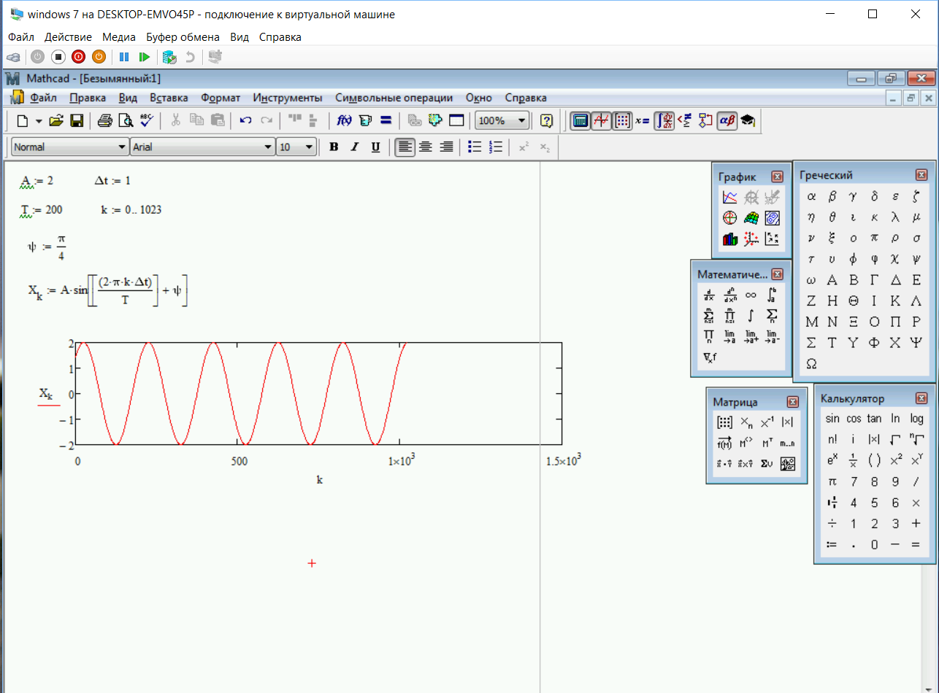

Рисунок 1 – Листинг задания дискретного сигнала, изменяющегося по гармоническому закону

Пример 2.2. Зададим случайный сигнал с однородным (равномерным) распределением вероятностей. Для этого воспользуемся встроенной функцией rnd(k), которая возвращает случайное число, имеющее равномерную плотность распределения на отрезке [0, K].

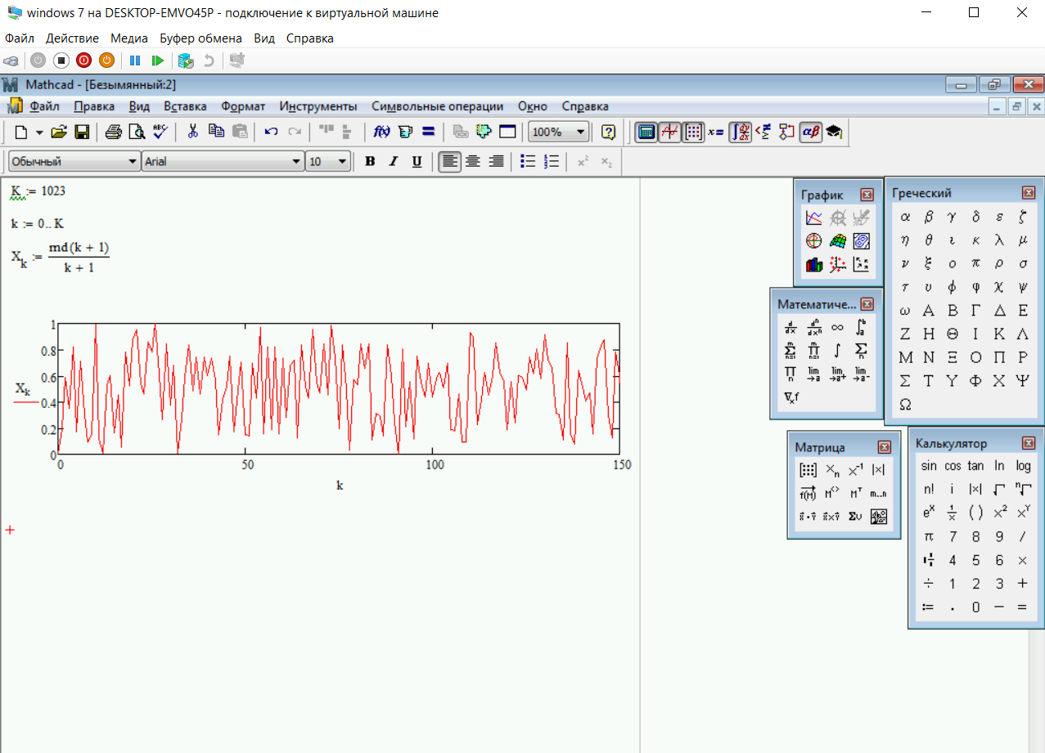

Рисунок 2 – Листинг задания случайного сигнала с равномерной плотностью вероятности

Пример 2.3. Зададим случайный сигнал в виде дискретной функции, меняющейся по

гармоническому закону, где ψk – случайная фаза, равномерно распределенная (с постоянной вероятностью) на отрезке [0, π / 2] (см. пример 2.2). Здесь параметры A, T, dt, k заданы так же, как в примере 2.1.

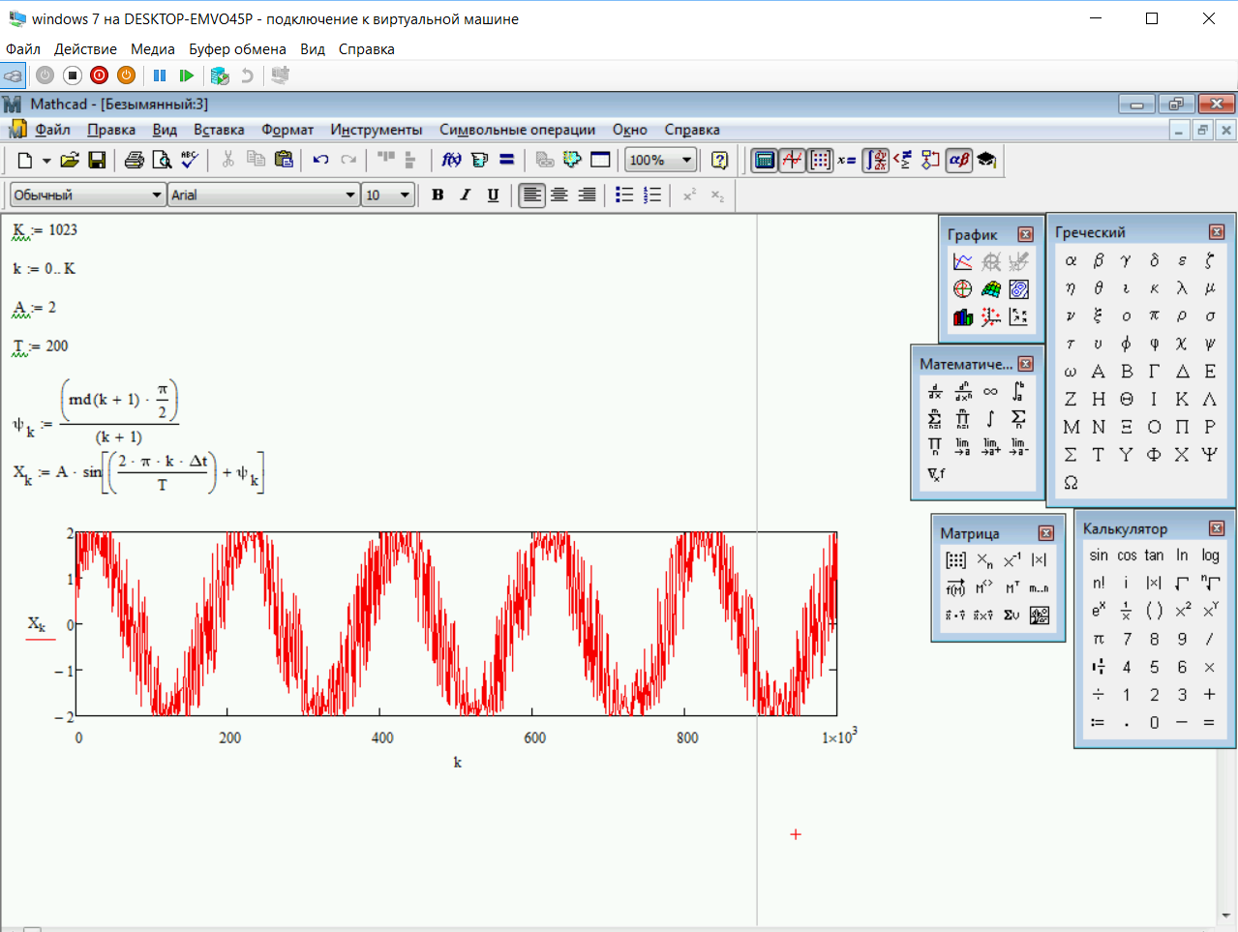

Рисунок 3 – Листинг задания гармонического сигнала с равномерным распределением случайной фазы

Пример 2.4. Зададим случайный сигнал с нормальным (гауссовым) распределением вероятностей. Воспользуемся встроенной функцией: rnorm(K, E, σ), где E – математическое ожидание, σ – стандартное отклонение, K > 0 – целое число.

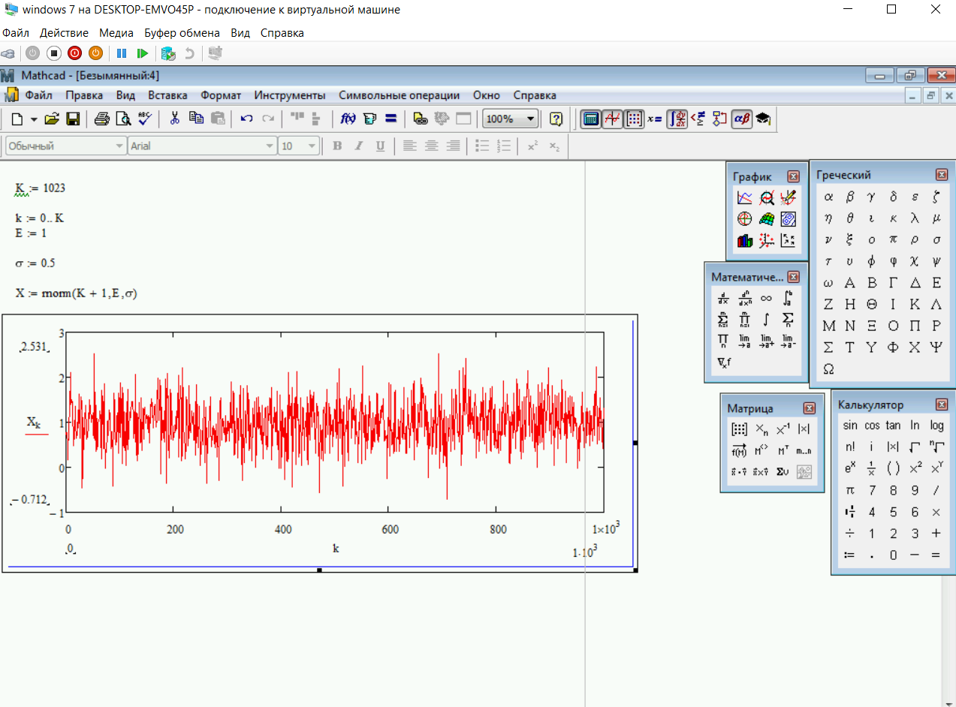

Рисунок 4 – Листинг задания случайного сигнала с нормальным распределением вероятностей

Пример 2.5. Зададим случайный сигнал с логнормальным (логарифмически нормальным) распределением вероятностей (рис. 2.5). Воспользуемся встроенной функцией rlnorm(K, μ, σ ), где μ – натуральный логарифм математического ожидания, σ > 0 – натуральный логарифм стандартного отклонения, K > 0 – целое.

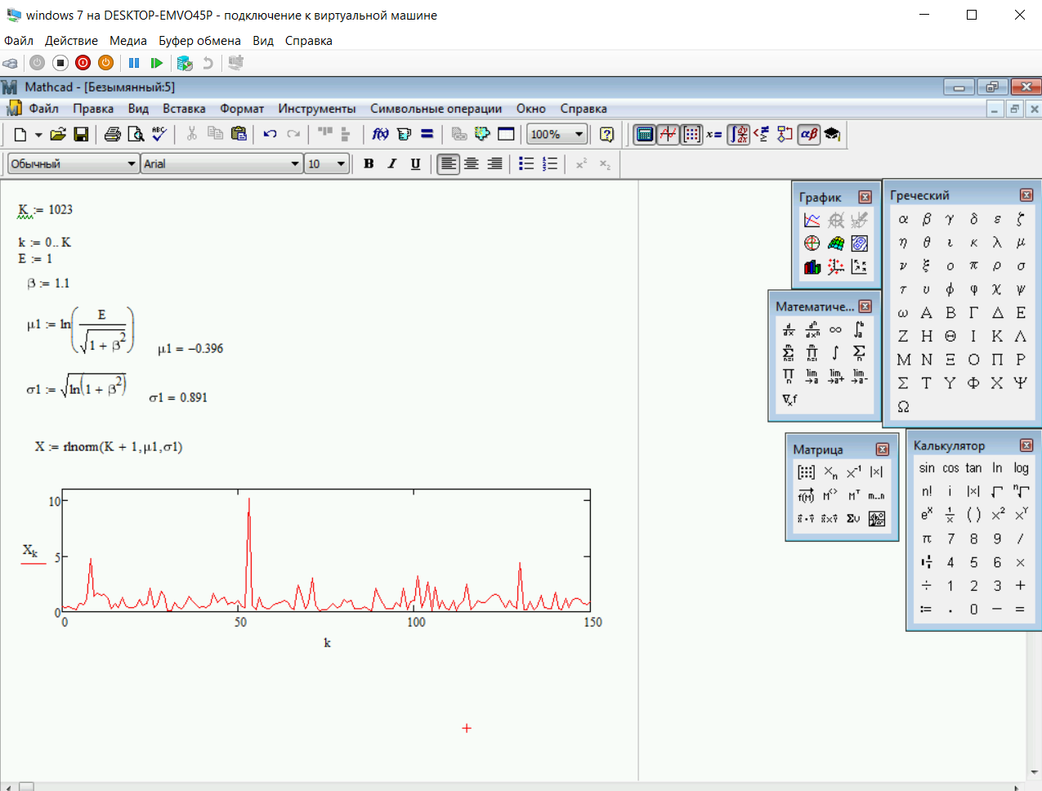

Рисунок 5 – Листинг задания сигнала с логнормальным распределением вероятностей

Пример 2.6. Зададим случайный сигнал с экспоненциальным распределением вероятностей (рис. 2.6). Воспользуемся встроенной функцией rexp(K, τ ), где K > 0 – целое, τ > 0 – показатель экспоненты.

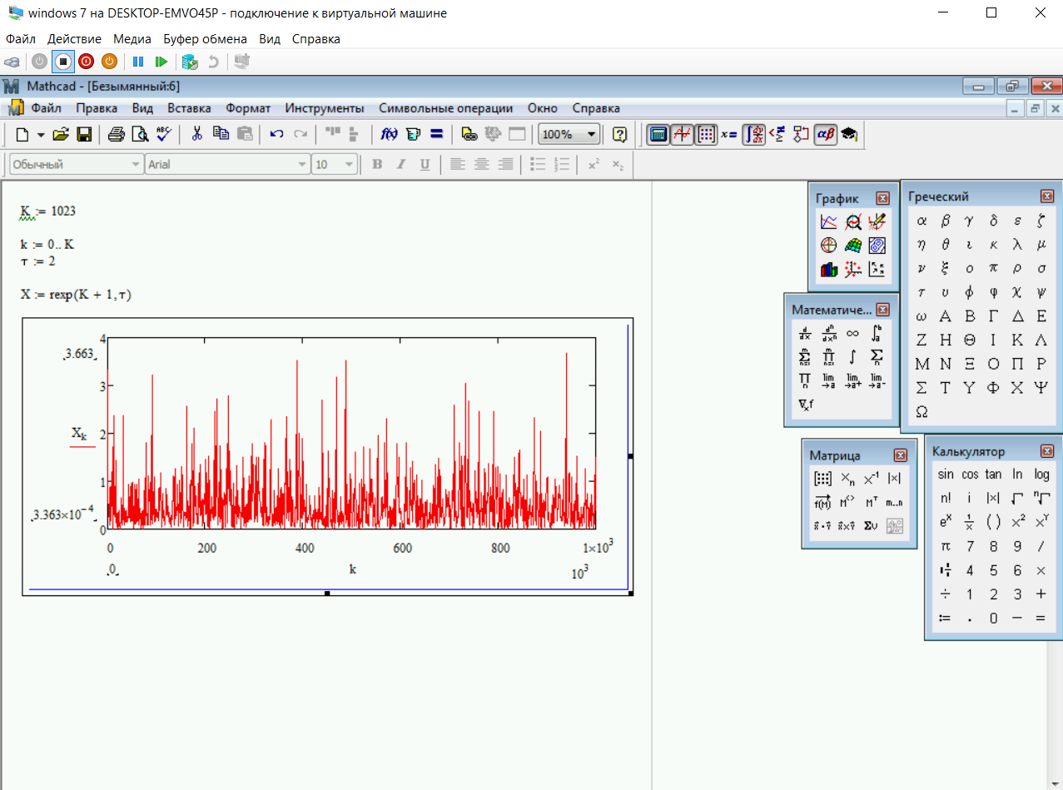

Рисунок 6 – Листинг задания случайного сигнала с экспоненциальным распределением вероятностей

Пример 2.7. Зададим случайный сигнал с бета-распределением вероятностей (рис. 2.7). Воспользуемся встроенной функцией rbeta(K, s1, s2), где K > 0 – целое, s1>0, s2>0 – параметры).

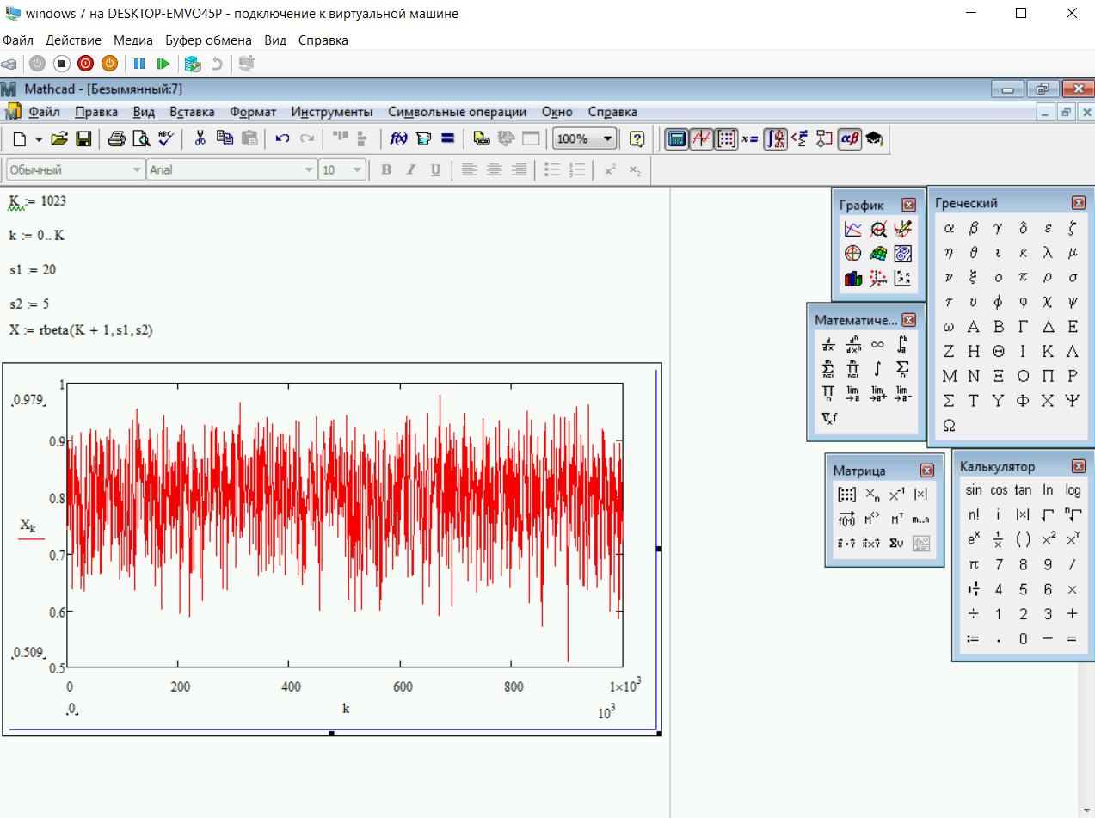

Рисунок 7 – Листинг задания случайного сигнала с β - распределением вероятностей

Пример 2.8. Зададим случайный сигнал с 2 χ - распределением вероятностей (рис. 2.8). Воспользуемся встроенной функцией chisq(K, n), где параметр n > 0 , K > 0 – целое.

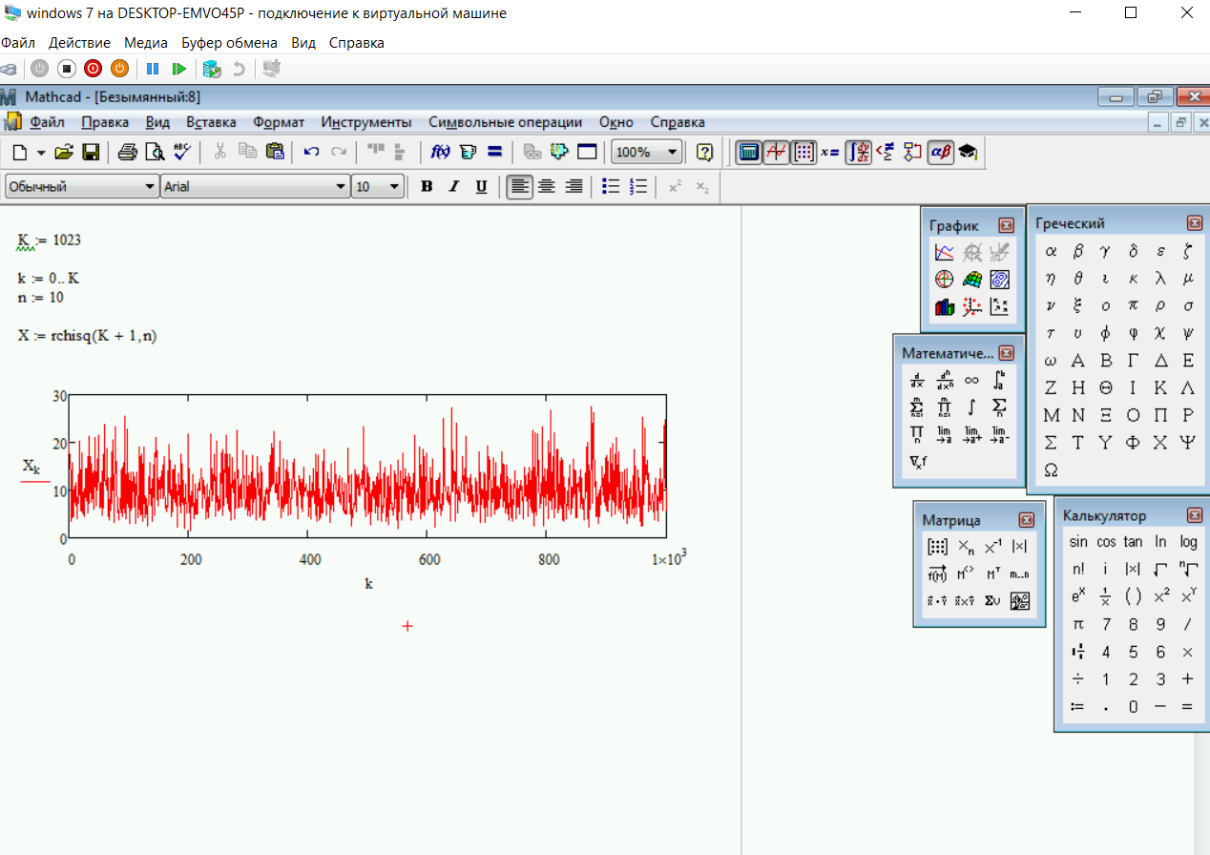

Рисунок 8 – Листинг задания случайного сигнала с Х² - распределением вероятностей

Пример 2.9. Зададим случайный сигнал с биномиальным распределением вероятностей (рис. 2.9). Для этого воспользуемся встроенной функцией rbinom(K, n, p), где n – целый параметр (число реализаций), K > 0 – целое, p из [0,1] – параметр, равный вероятности успеха единичного испытания.

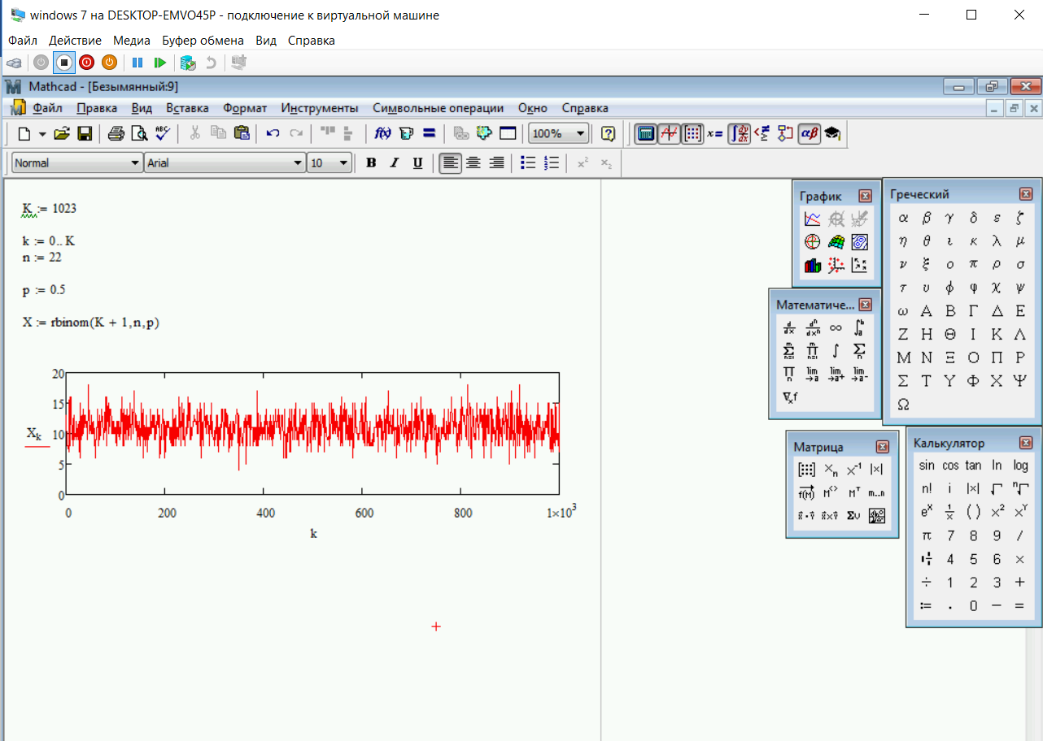

Рисунок 9 – Листинг задания случайного сигнала с биномиальным распределением вероятностей

Пример 2.10. Зададим сигнал с распределением Пуассона дискретных целочисленных случайных величин (рис. 2.10). Для этого воспользуемся встроенной функцией rpois(K, λ ), где K > 0 – целое, параметр λ > 0 .

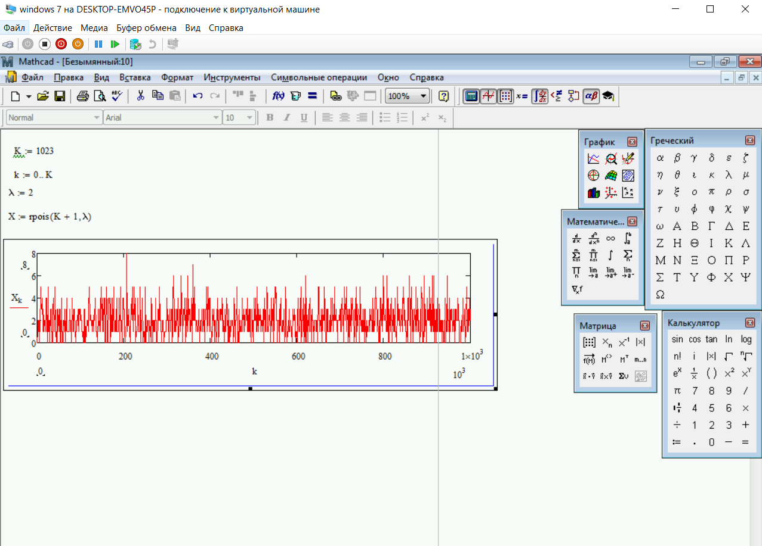

Рисунок 10 – Листинг задания случайного сигнала с распределением Пуассона

Пример 2.11. Зададим случайный сигнал в виде функции Вейерштрасса (2.1). Пусть случайная фаза ψ n равномерно распределена (с равномерной плотностью вероятности) на отрезке [0, 2π ], σ = 3,3; b = 2,5; s = 0,005; D = 1,3; N = 10.

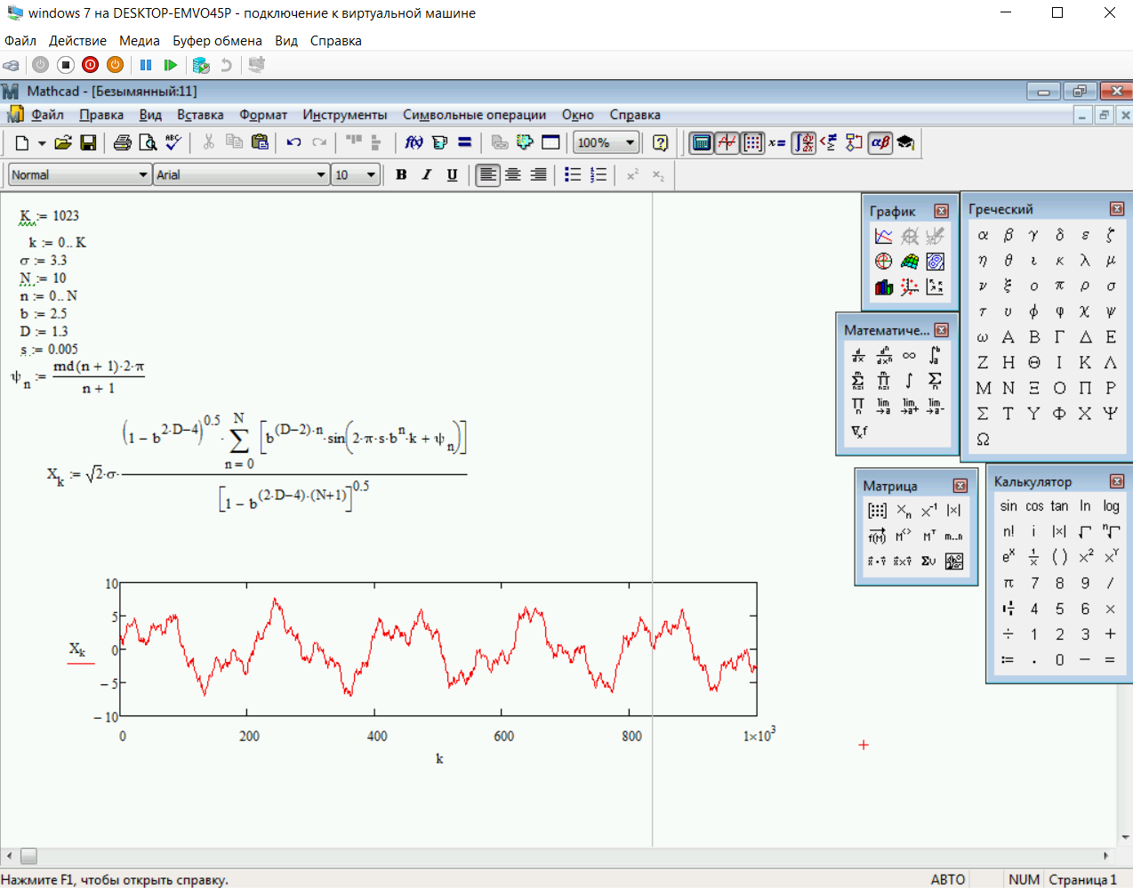

Рисунок 11 – Листинг задания случайного сигнала функцией Вейерштрасса

Пример 2.12. Зададим случайный сигнал в виде мультифрактальной функции Вейерштрасса. Листинг задания такого сигнала представлен на рис. 2.12. Для характеристики мультифрактала недостаточно одной величины, его фрактальной размерности D, а необходим бесконечный спектр таких размерностей. При моделировании мультифрактального сигнала зададим параметр D в виде функции, множество значений которой ограничено числом K: D 1,5 0,5 sin(2 s r k) k = + ⋅ ⋅π ⋅ ⋅ ⋅ , где k ∈[0,K] и параметры r = 2, s = 0.005.

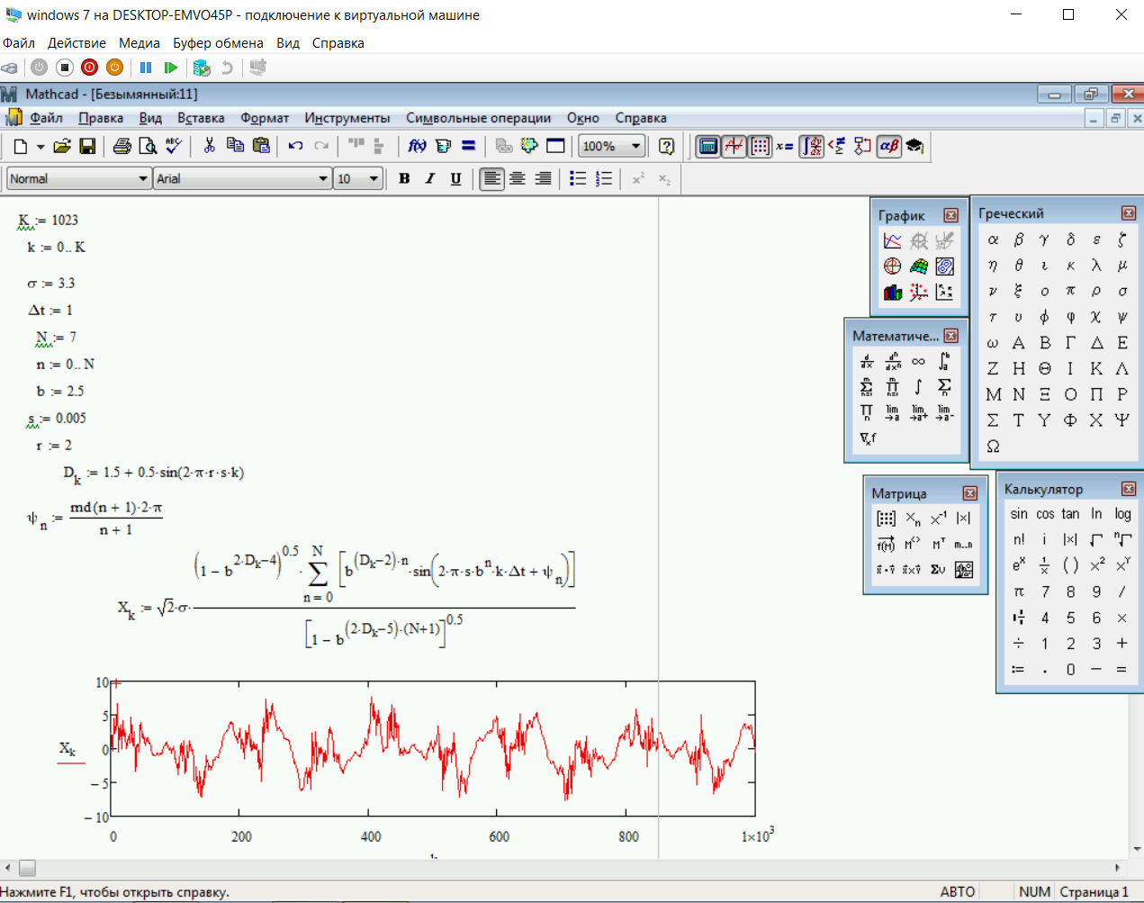

Рисунок 12 – Листинг задания случайного сигнала в виде мультифрактальной функции Вейерштрасса

Выполнение примера 2.13. Задание дискретного сигнала.

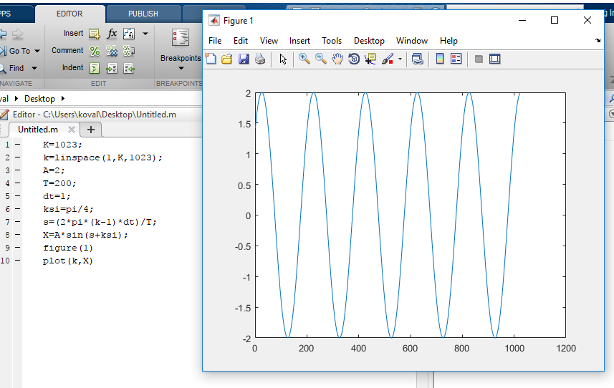

Рисунок 13 – пример 2.13

Выполнение примера 2.14. Задание сигнала в виде возмущенной гармонической дискретной функции.

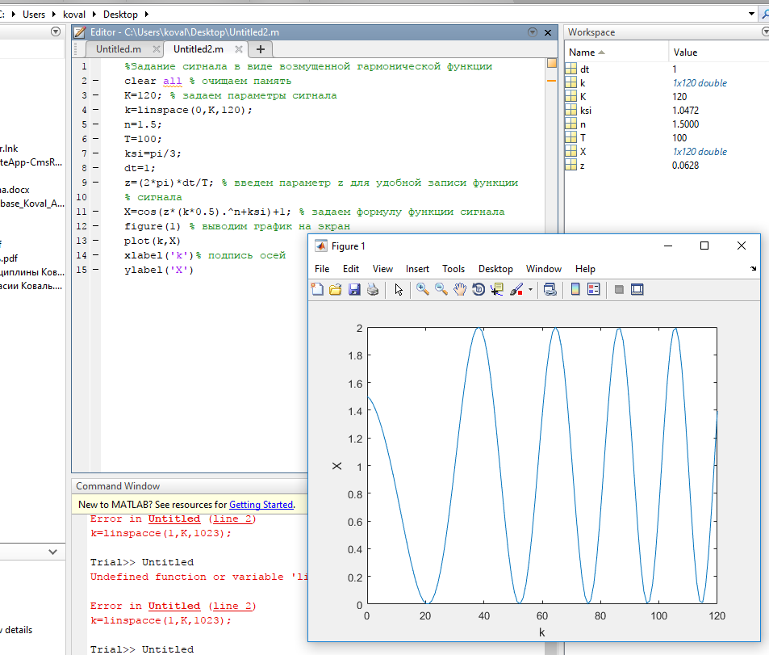

Рисунок 14 – пример 2.14

Выполнение примера 2.15. Задание случайный сигнал в виде возмущенной гармонической дискретной функции с начальной фазой ksi, которая имеет равномерное распределение вероятностей.

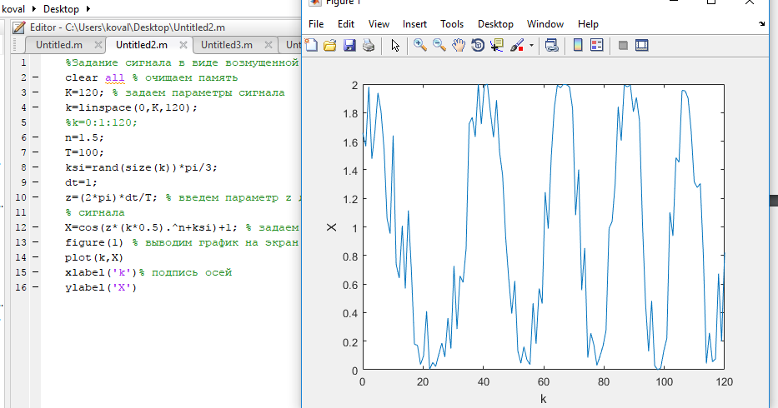

Рисунок 15 – пример 2.15

Упражнение 2.16. Задание случайного сигнала в виде функции Вейерштрасса.

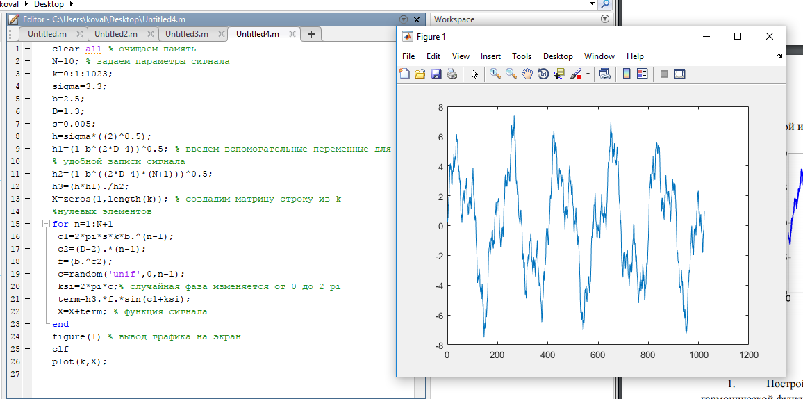

Рисунок 16 – пример 2.16

ВЫПОЛНЕНИЕ ИНДИВИДУАЛЬНОГО ЗАДАНИЯ

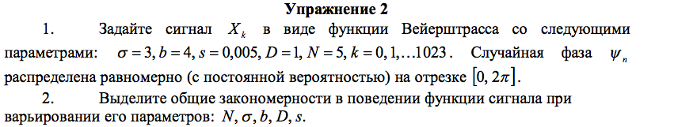

Изначальный вид функции Вейерштрасса представлен на рисунке 17.

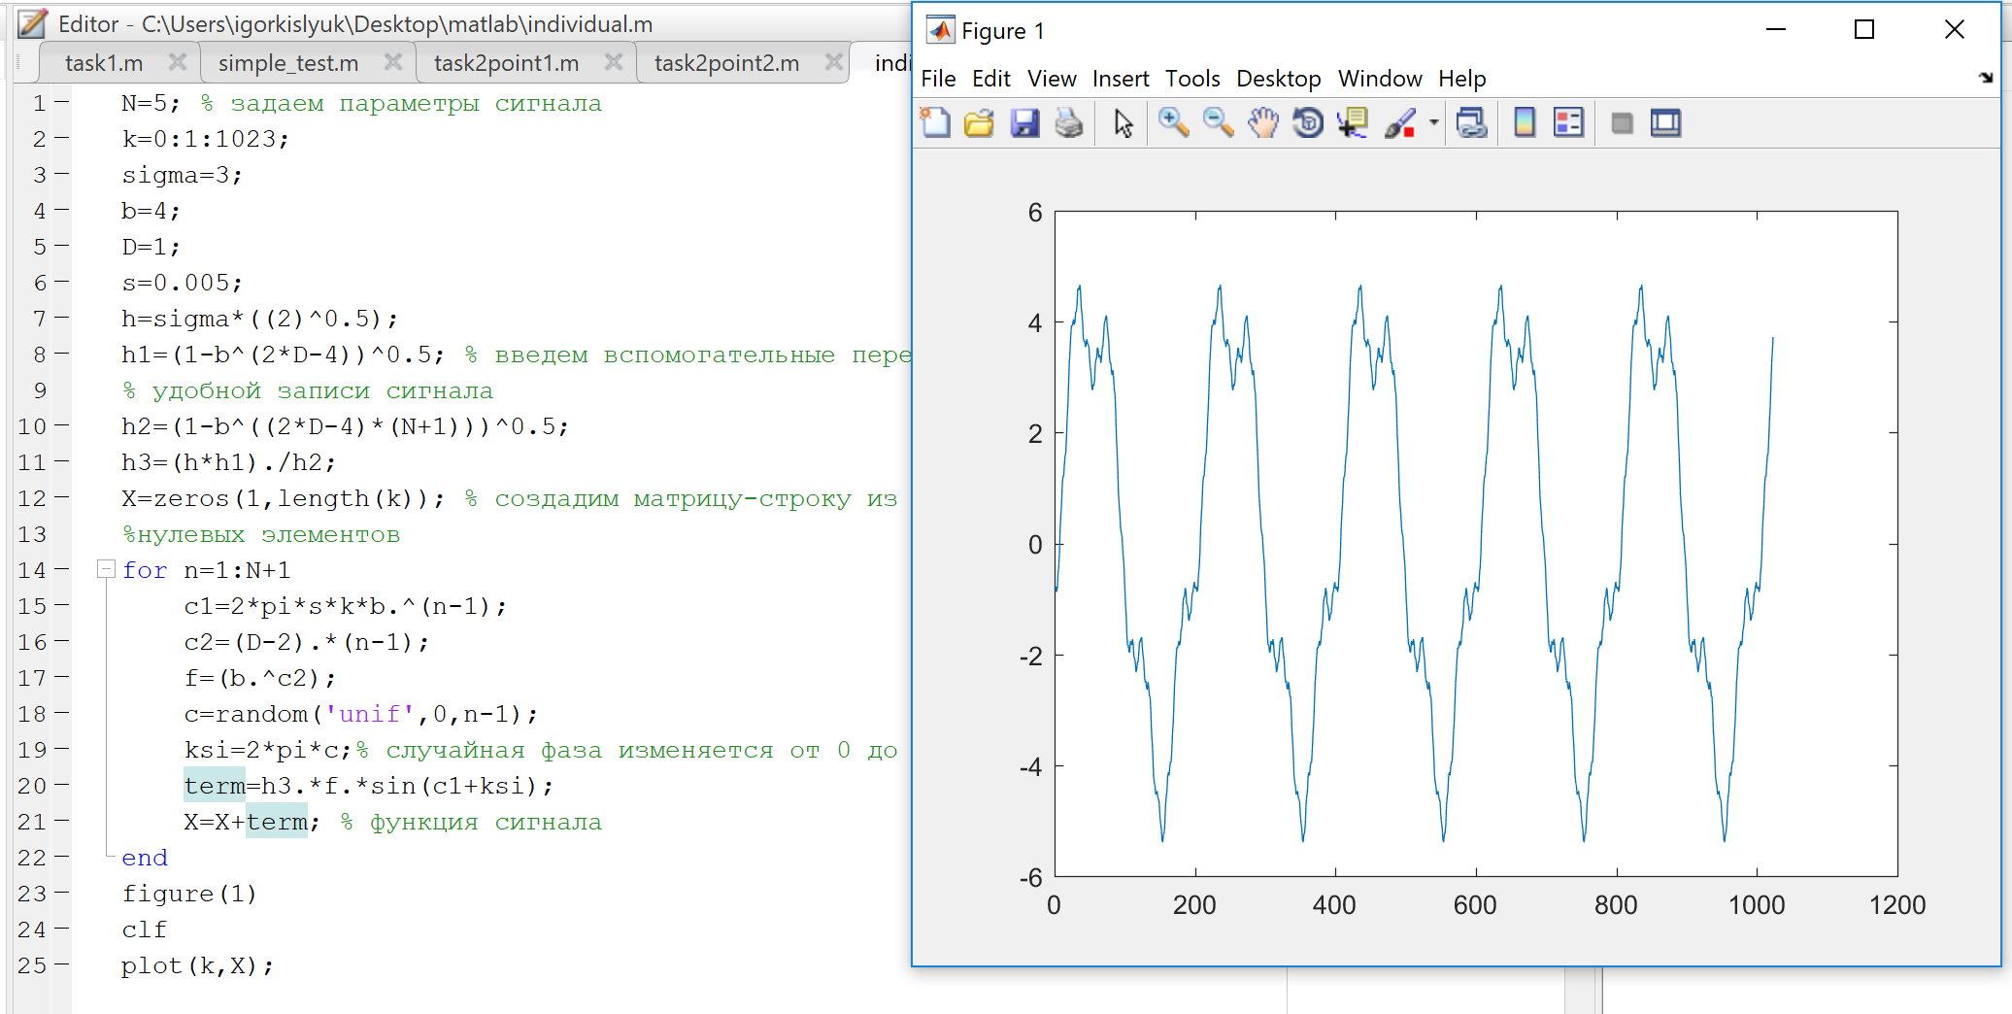

Рисунок 17 ­– Изначальный вид заданной функции

Параметр N влияет на глубину вторичных скачков функции, а на также на максимумы графика. Пример показан на рисунке 18

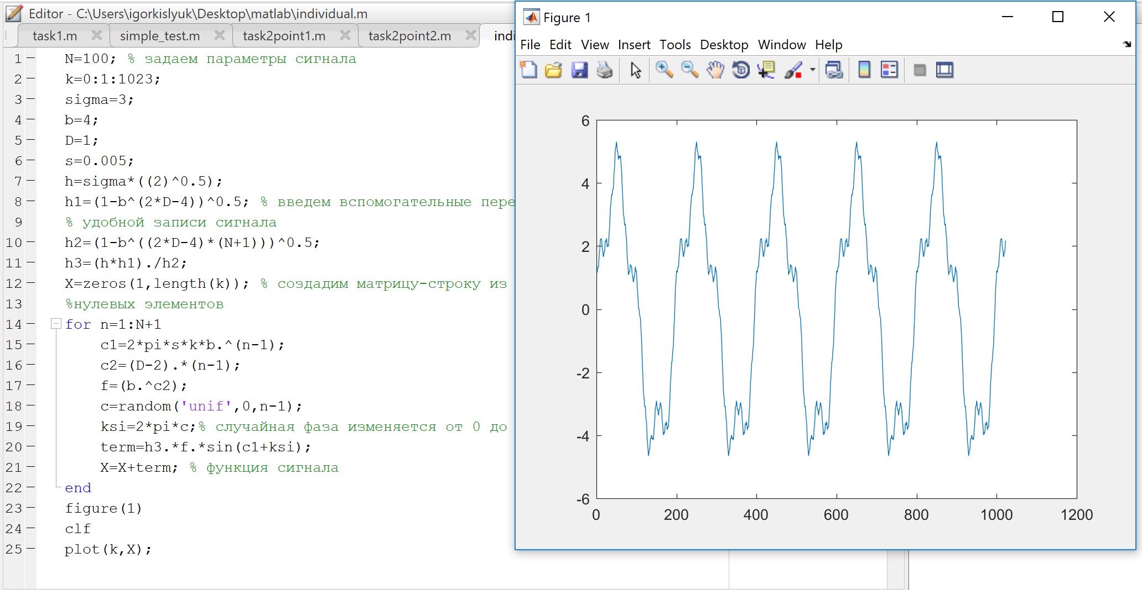

Рисунок 18 – Пример изменения параметра N

Изменение параметров b и влияют на гладкость функции. Пример показан на рисунке 19. В свою очередь параметр s влияет на периодичность функции Вейерштрасса. Существенные изменения данного параметра могут привести к испорченности графика. Пример показан на рисунке 20. Последним существенным параметром выступает параметр D, который влияет на рост амплитуды функции. Пример показан на рисунке 21.

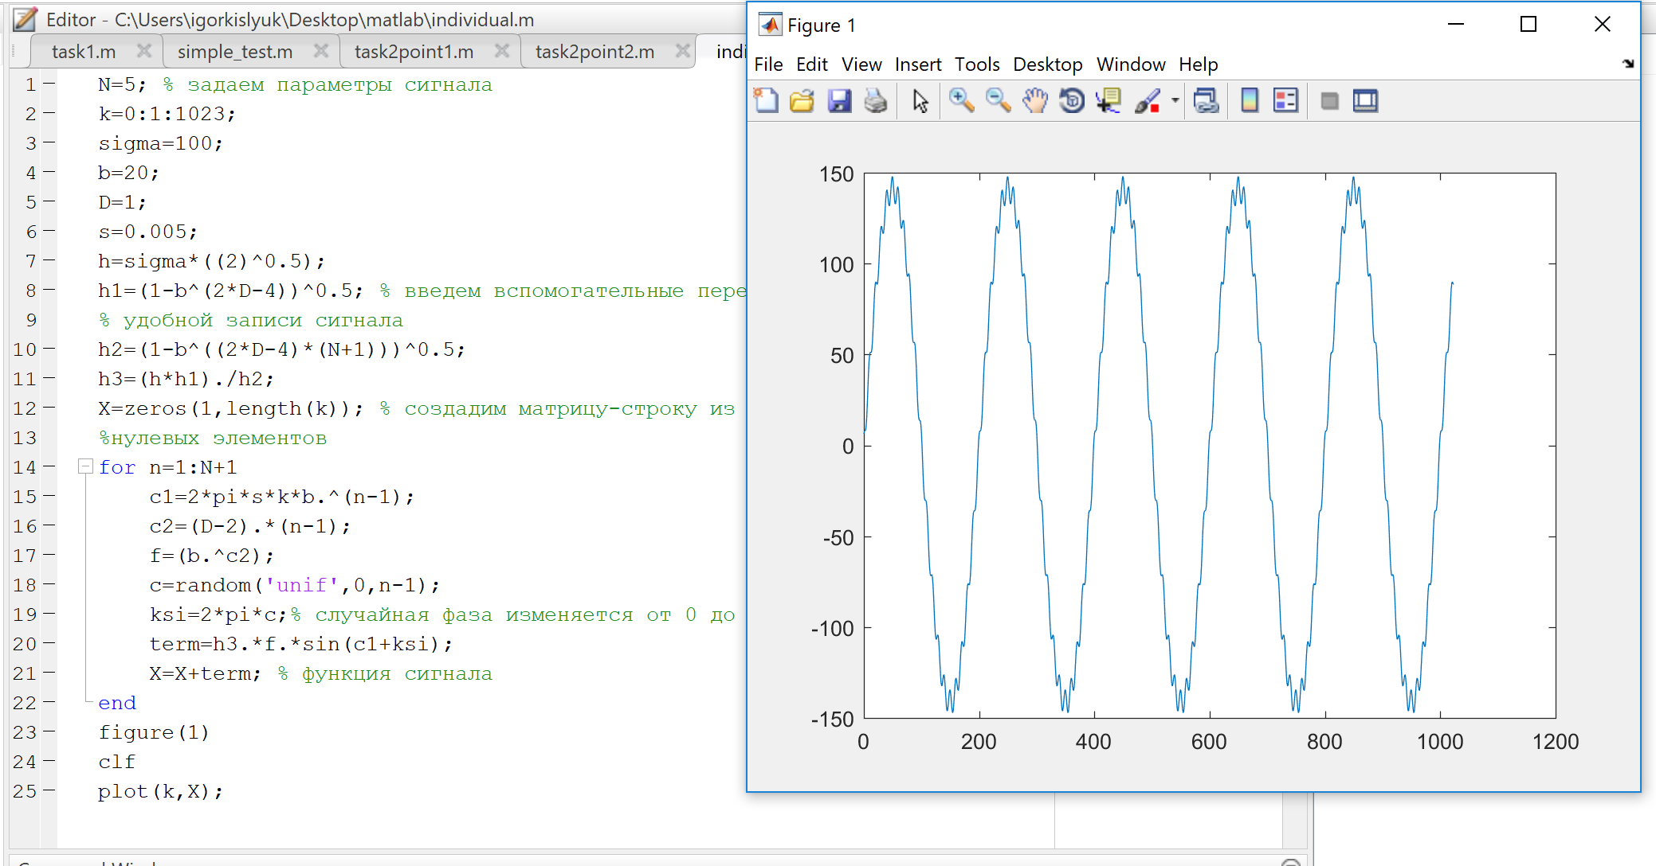

Рисунок 19 – Пример гладкости функции

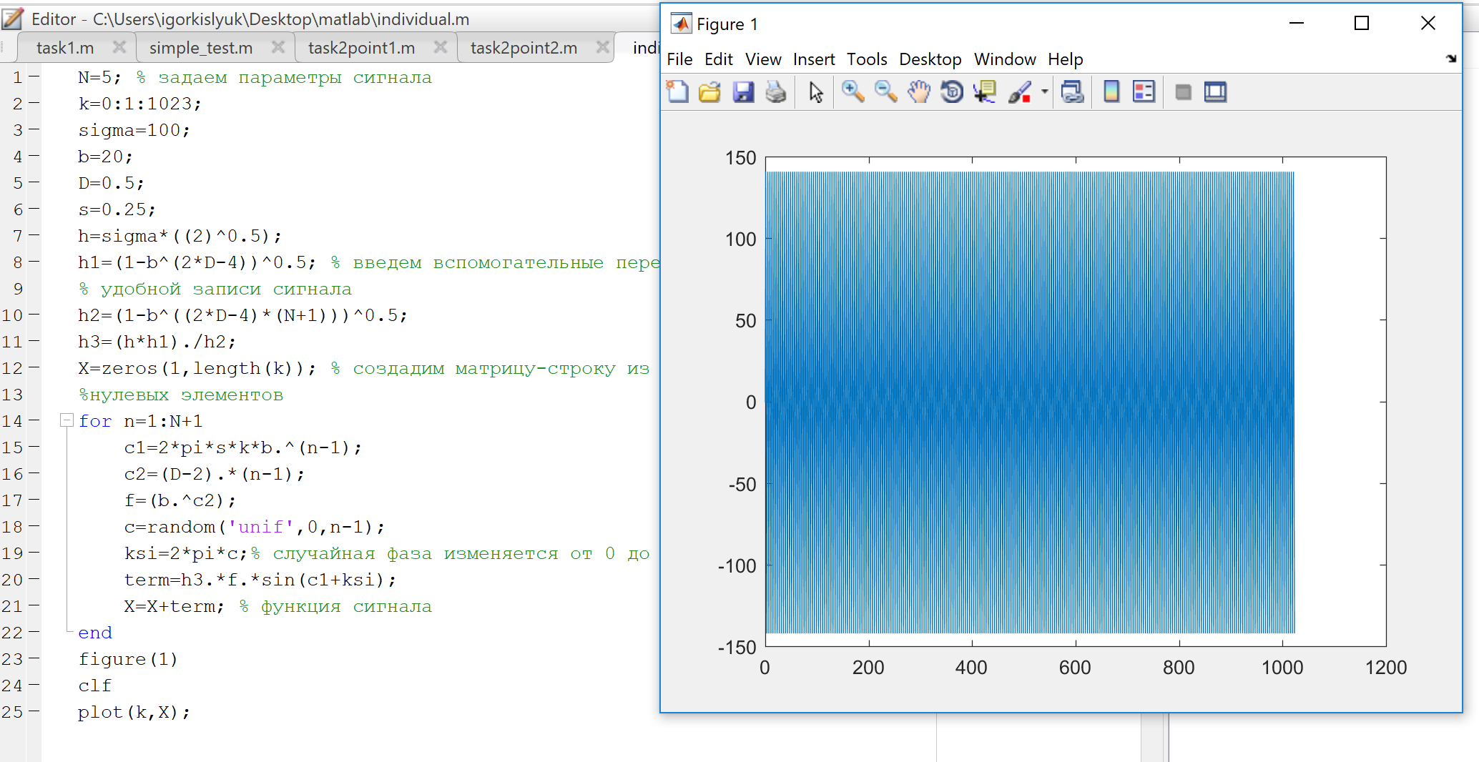

Рисунок 20 – Пример испорченного графика

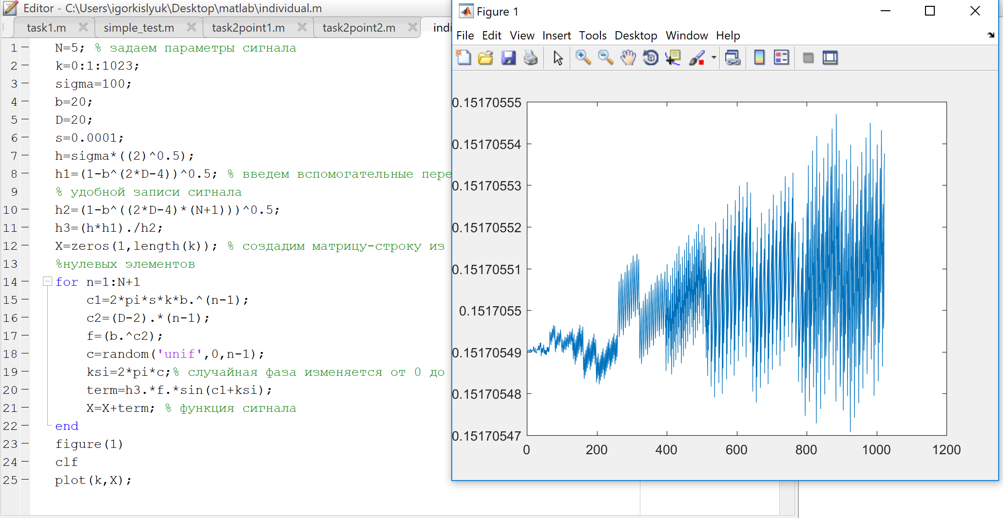

Рисунок 21 – Пример роста амплитуды

**Вывод:** в ходе лабораторной работы изучили и применили на практике способы моделирования сигналов в пакетах Mathcad и Matlab.